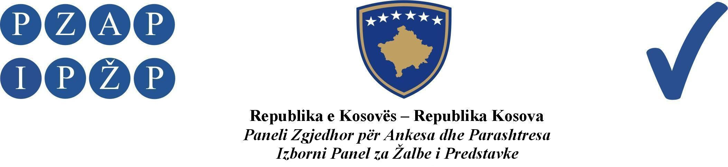

A br. 1235/ 2013

Izborni Panel za Žalbe i Predstavke (IPŽP) je, na panelu u sastavu od sudija: Ferit Osmani predsedavajući, Ymer Hoxha i Rafet Haxhaj članovi, odlučujući u vezi sa žalbom Građanske Inicijative G.I Srpska, podnetom protiv Centralne Izborne Komisije zbog objavljivanja konačnih rezultata kandidata za članove skupštine opštine Severna Mitrovica, na lokalnim izborima, na sednici panela održanoj datuma 06.12.2013, doneo ovu:

O D L U K U

ODBIJA SE kao neosnovana žalba Građanske Inicijative G.I Srpska.

Obrazloženje

IPŽP je datuma 03.12.2013, primio jednu žalbu od G.I Srpske, u kojoj se naglašava da je odlukom CIK-a kojom su objavljeni konačni rezultati izbora za odbornike u skupštini opštine Severna Mitrovica, G.I Srpska oštećena tako što je dobila manji broj odbornika za skupštinu u odnosu na broj osvojenih glasova, tako da tim putem podnosilac žalbe naglašava da neće priznati rezultate izbora za skupštinu opštine Severna Mitrovica ukoliko se ne isprave nepravilnosti koje je CIK napravila.

IPŽP je nakon razmatranja žalbe našao da je:

Žalba neosnovana.

IPŽP je iz dokumenta CIK-a pod brojem 2110/A-2013 od datuma 06.12.2013 konstatovao da se podela odborničkih mesta u skupštinama opština obavlja na osnovu člana 8.1 Zakona o Lokalnim Izborima po formuli za podelu glasova po skupštinama koju sprovodi CIK, tako da je IPŽP u smislu člana 118 paragraf 1 ZOI-a, u vezi sa gore pomenutom žalbom odlučio kao u dispozitivu ove odluke.

Izborni Panel za Žalbe i Predstavke
Abr. 1235/2013 datuma 06.12.2013.

Predsedavajući Panela
Ferit Osmani

_________________

Pravni Savet:
Protiv ove odluke može se uložiti žalba Vrhovnom Sudu Kosova u roku od 24 časa od trenutka preuzimanja odluke od IPŽP-a.

